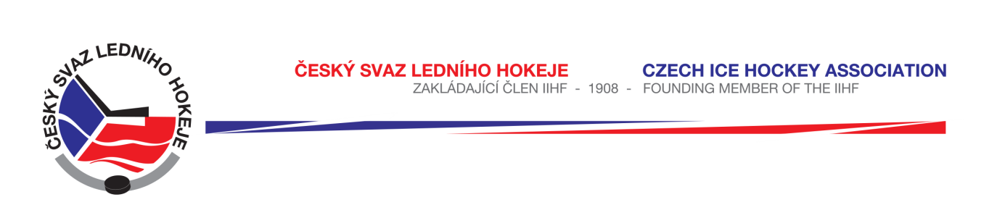

Královéhradecký KS ledního hokeje

Zápis č. 4/2015-2016
Ze zasedání DK – dne 29. 10. 2015 v Hradci Králové

Přítomni: Mgr. O. Votroubek, L. Kittner, R. Horyna
Sekretariát: L. Balášová

- DK projednala na základě rozhodnutí komise rozhodčích ze dne 26. 10. 2015 přestupek hráče HC Náchod Jakuba Posnara. Komise rozhodčích překvalifikovala udělení trestu pro hráče v utkání č. 7027 ze dne 17. 10. 2015. Hráč Posnar fauloval protihráče a za zásah do oblasti hlavy a krku mu byl udělen trest 5 + OK. Na základě videozáznamu KR překvalifikovala trest na trest ve hře. DK projednala tento přestupek dle Disciplinárního řádu ČSLH s použitím písmene A, odst. 5 c) a potrestala hráče zastavením sportovní činnosti do 17. 11. 2015 včetně, tj. na 4 mistrovská utkání. Plnění ustanovení SDŘ čl. 524 a Rozpisu soutěží čl. 18 b) stanoveno.

- DK projednala přestupek hráče HC Chrudim Tomáše Novotného, č. r. 0928741998 v LSD – sk. S u. č. 6155 ze dne 25. 10. 2015 mezi družstvy Chrudim - Krkonoše, který obdržel trest ve hře za vulgární nadávky na adresu hl. rozhodčího. DK projednala tento přestupek dle Disciplinárního řádu ČSLH s použitím písmene A, odst. 4 b) a potrestala hráče zastavením sportovní činnosti do 13. 11. 2015 včetně, tj. na 3 mistrovská utkání. Plnění ustanovení SDŘ čl. 524 a Rozpisu soutěží čl. 18 b) stanoveno, klub uhradí na účet KSLH.

- DK projednala na základě zápisu o utkání v LSD – sk. S u. č. 6155 ze dne 25. 10. 2015 jednání vedoucího družstva HC Chrudim Tomáše Novotného, který po skončení utkání slovně napadal rozhodčího a urážel ho vulgárními výrazy. Zároveň vedoucí družstva neoprávněně zasáhl do zápisu o utkání svými poznámkami. DK projednala tento přestupek dle Disciplinárního řádu ČSLH s použitím písmene A, odst. 4 b) a odst. 8) a potrestala vedoucího družstva HC Chrudim zastavením činnosti na 1 utkání (č. 6165) a finanční pokutou 500,- Kč. Plnění ustanovení SDŘ čl. 524 a Rozpisu soutěží čl. 18 b) stanoveno. Pokutu včetně poplatku uhradí klub na účet KSLH.

- DK projednala metodou per-rollam dne 20. 10. 2015 písemnou žádost klubu HC Písek o prominutí zbytku trestu DK ze dne19. 10. 2015 (TH dne 9. 10. 2015) pro hráče Olivera Vostárka č.r. 0908631998. DK v souladu s ustanovením SDŘ čl. 526 žádosti vyhovuje, promíjí zbytek trestu k 22. 10. 2015 a mění trest na podmínečný, a to na 2 utkání s podmínkou do 31. 12. 2015 včetně. Plnění ustanovení SDŘ čl. 524 a Rozpisu soutěží čl. 18 b) stanoveno, klub uhradí na účet KSLH.

Zapsala: Lucie Balášová

